X.X.X.X

第一位：强制更新，弹出提示框，只有一个按钮，只能去商店更新新的安装包才能进入游戏（OSS上需要新建目录）

第二位：选择更新，弹出提示框，有两个按钮，可以选择去商店更新新的安装包或使用旧包进入游戏（OSS上需要新建目录）

第三位：不提示更新，不弹出提示框，玩家自行去商店更新最新的安装包（OSS上需要新建目录）

第四位：资源更新，不弹出提示框，wifi环境下自动下载资源。（OSS上不需要新建目录）

**根目录：**

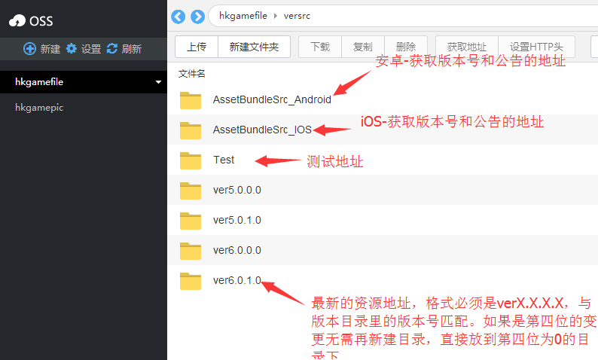

**AssetBundleSrc_Android和AssetBundleSrc_IOS目录：**

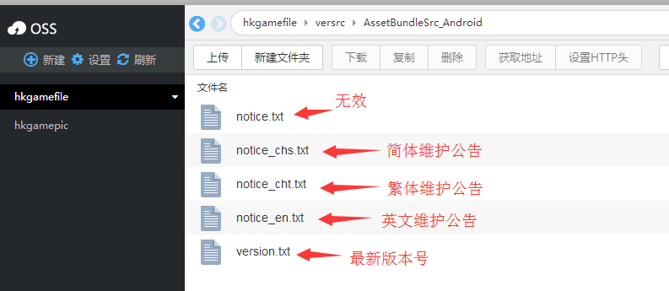

**version.txt内容分析：**

ver:6.0.2.0

[7B4617][next]ver:6.0.2.0[ver]版本：[n][18742F]更新內容：[-][n]1.優化新手引導，体验更加流畅；[n]2.優化消除及戰鬥體驗；[n]3.優化美術效果，調整好友、排行榜等UI；[n]4.修改FB邀请好友、公会战战报等bug；[-]

[next]是当前手机低于此版本号能看到的内容标识，[ver]是用来判断的版本号标识，[n]是换行标识

**verX.X.X.X目录：**

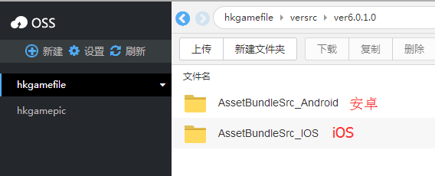

第四位变更放到第四位为0的目录下，如：最新版本为ver6.0.1.1，则资源放在ver6.0.1.0目录下。

**AssetBundleSrc_Android和AssetBundleSrc_IOS目录：**

